Приложение 4

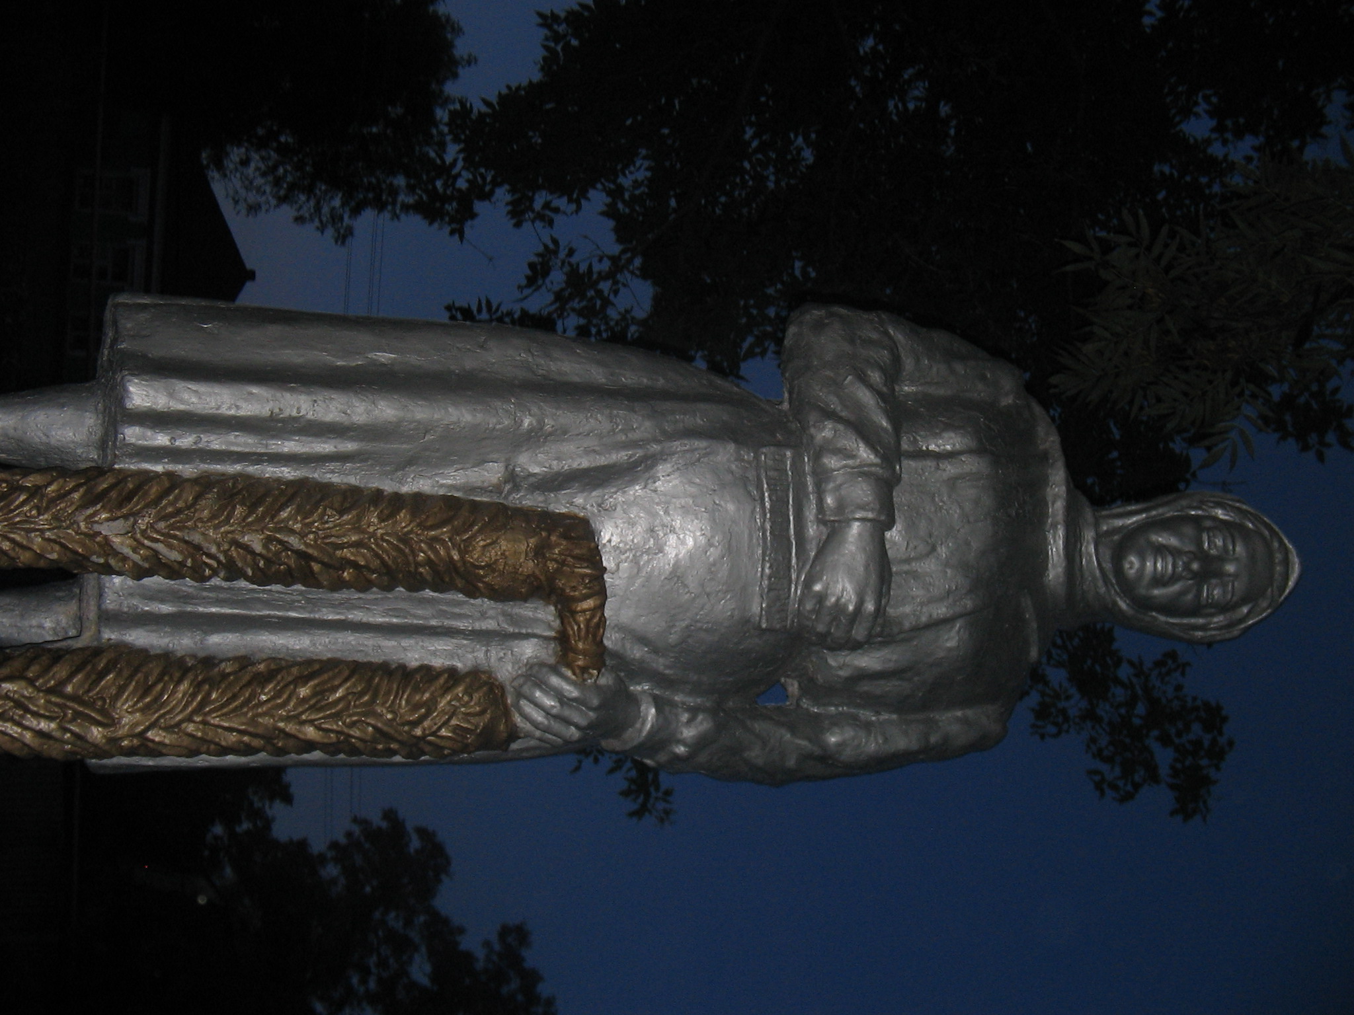

- Наименование памятника – Памятник скорбящей гражданской женщине, женщине-труженице.
- Историческое событие, с которым связан памятник – работа женщин в тылу.
- Местонахождение объекта – Яковлевский р-он с. Крюково.
- Данные о памятнике – автор: Беседин Анатолий Ефимович, был сооружен 7 ноября 1962 года из проволоки и гипса.
- Источники сведения о памятнике - архивные данные, информация из газет, воспоминания очевидцев.
- Охрана памятника – возложена на Администрации Гостищевского сельского поселения.
- В качестве объекта используется в школьных краеведческих экскурсиях.

